LAPORAN PRAKTIKUM

**POSTTEST 4**

**ALGORITMA PEMROGRAMAN LANJUT**



**Disusun oleh:**

**Ghesya Rhegyta Al Rachman (2409106023)**

**Kelas (A2‘24)**

**PROGRAM STUDI INFORMATIKA**

**UNIVERSITAS MULAWARMAN**

**SAMARINDA**

**2025**

# Flowchart

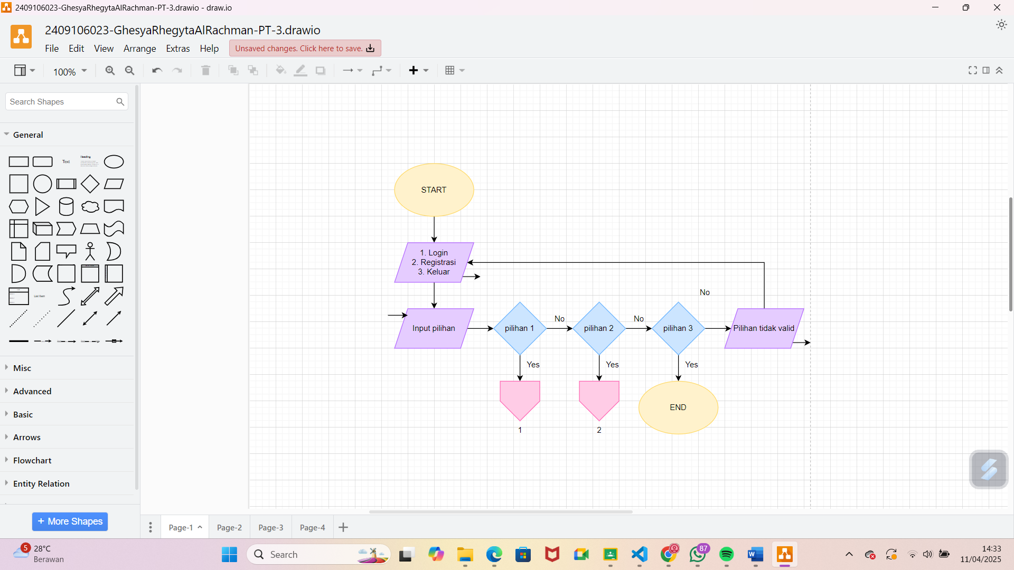

Gambar 1.1 Flowchart Pilihan Menu

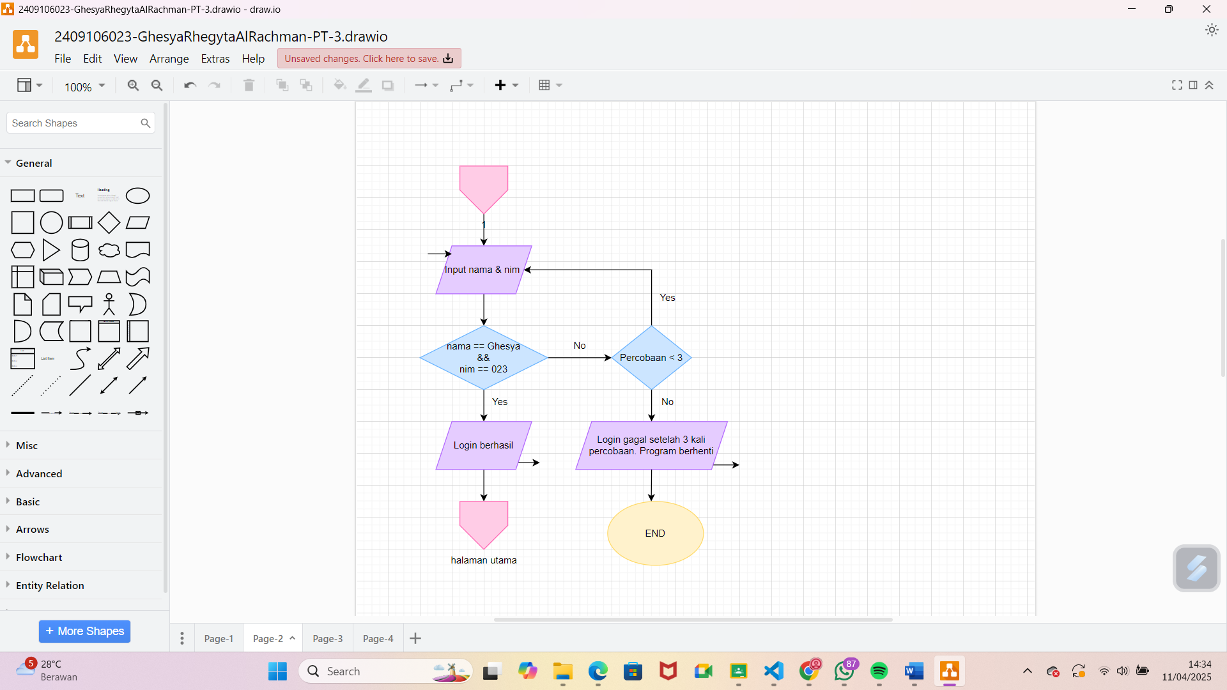

Gambar 1.2 Flowchart Login

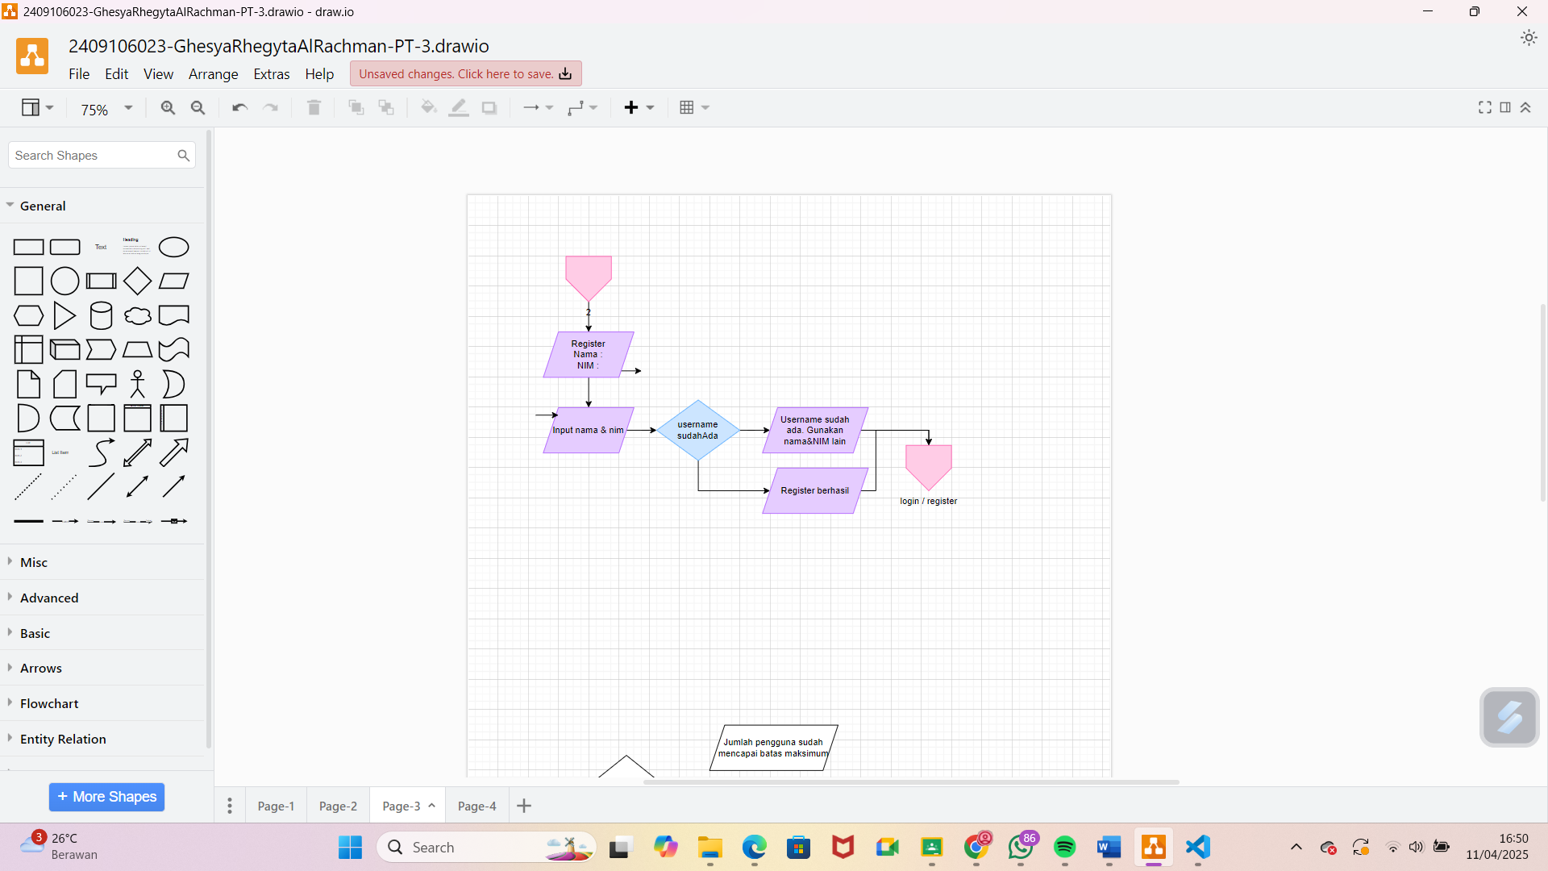

Gambar 1.3 Flowchart Register

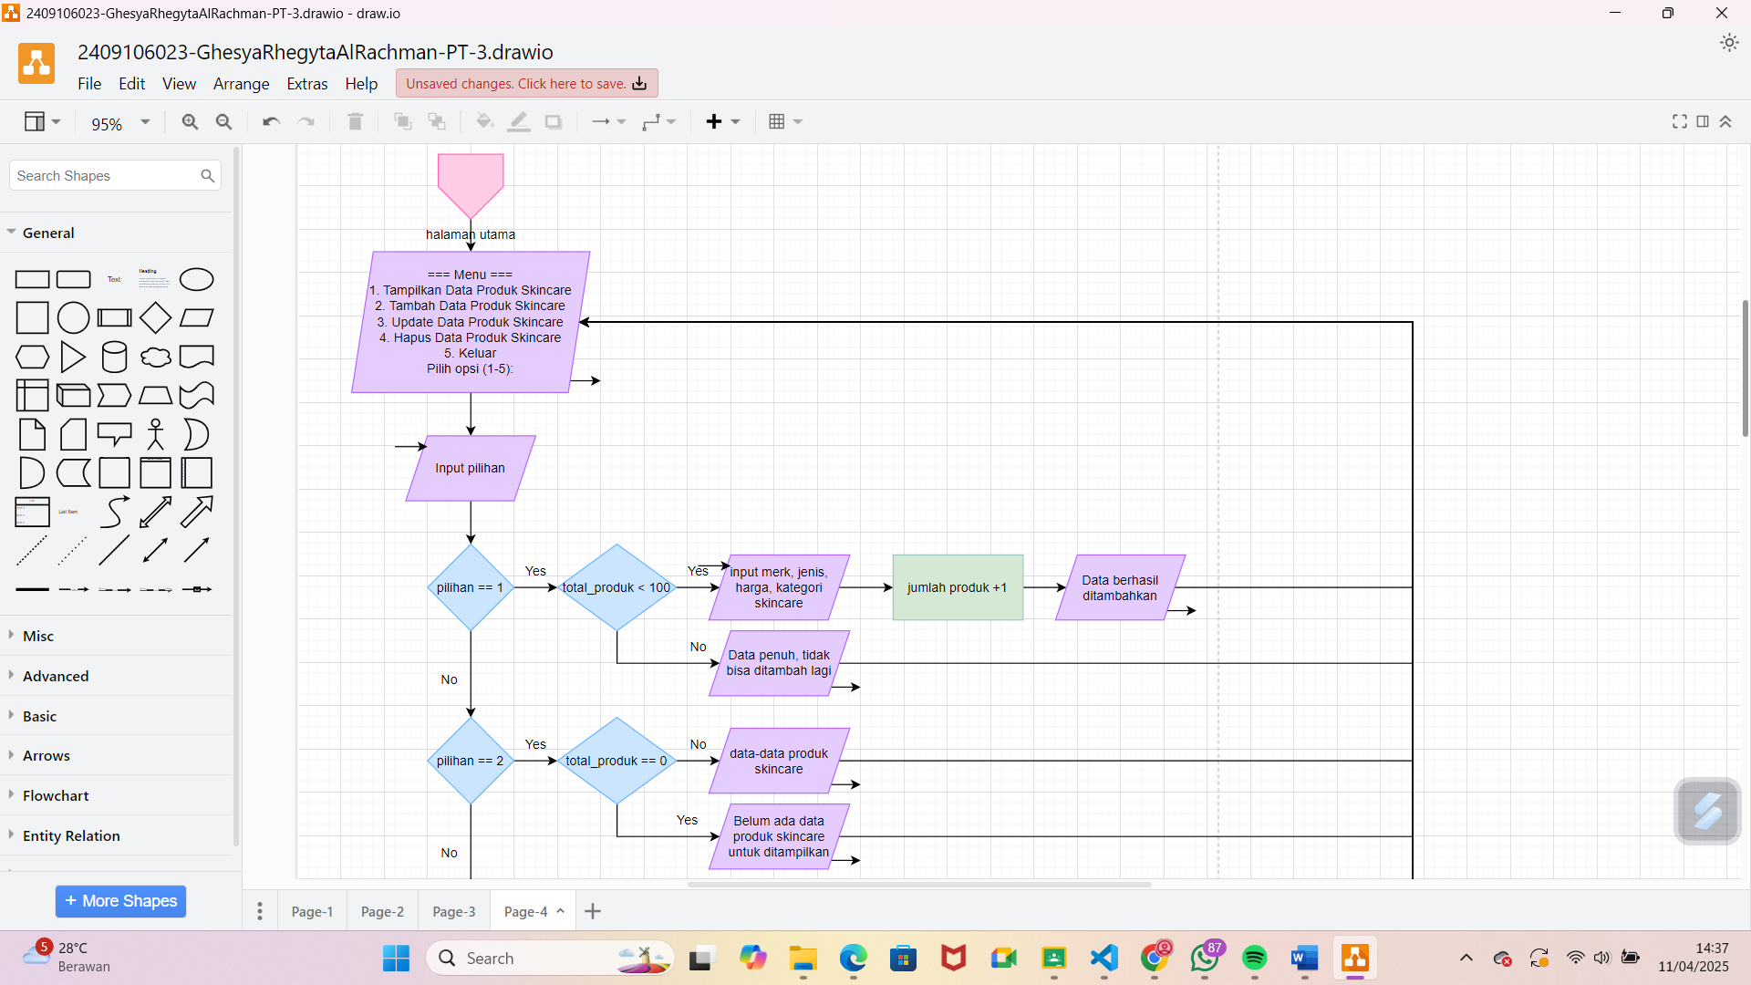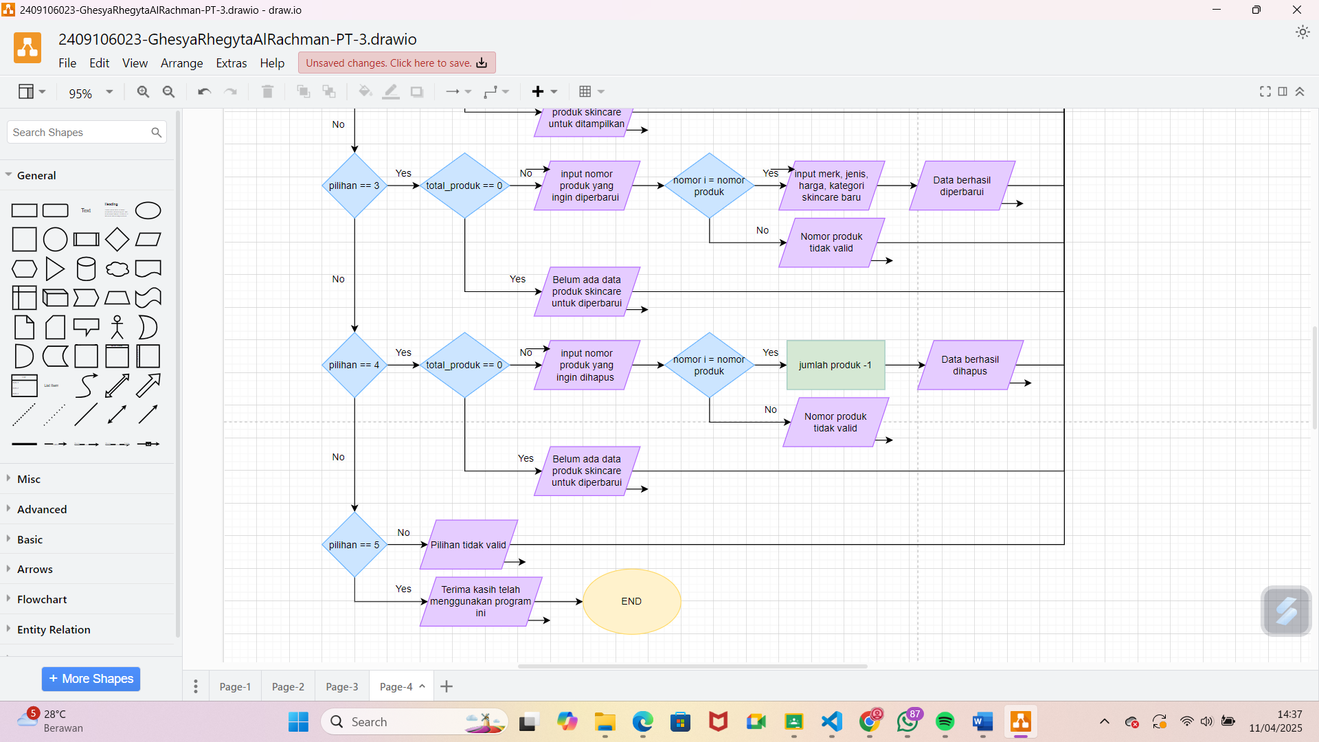

Gambar 1.4 Flowchart Halaman Utama

1. **Analisis Program**
   1. **Deskripsi Singkat Program**

**Tujuan :**

Program ini bertujuan untuk membantu pengelolaan data produk skincare. Dengan adanya fitur multiuser, pengguna harus login atau registrasi sebelum mengakses program ini. Pengguna yang telah berhasil login dapat menambah, melihat, memperbarui, serta menghapus data produk skincare. Program ini dapat membantu bisnis kecil untuk mencatat produk skincare.

**Manfaat :**

Perulangan – Program terus berjalan hingga pengguna memilih untuk berhenti

Keamanan pengguna – Hanya pengguna yang terdaftar dan berhasil login yang dapat mengakses program tersebut

Sistem validasi – Mencegah duplikasi akun dan membatasi percobaan login

Mudah digunakan – Dengan adanya menu yang jelas, pengguna dapat mengelola data skincare tanpa kesulitan

Pencatatan – Membantu pengguna menyimpan dan mengatur data produk

1. **Source Code**
   1. **Pilihan Menu**

Pengguna memilih opsi 1 atau 2 untuk mengakses program. Pengguna dapat memilih opsi 3 untuk keluar.

|  |
| --- |
| cout << "\n=== LOGIN / REGISTER ===" << endl;  cout << "1. Login" << endl;  cout << "2. Register" << endl;  cout << "3. Keluar dari program" << endl;  cout << "Pilih opsi (1-3): ";  int pilihan;  cin >> pilihan;  cin.ignore(); |

Gambar 3.1 Pilihan Menu

**3.2 Login Pengguna**

Memverifikasi nama dan 3 digit terakhir NIM dengan batas maksimal 3 kali percobaan. Jika gagal, maka program akan berhenti.

|  |
| --- |
| if (pilihan == 1) {  while (attempts < 3) {  cout << "\nMasukkan nama: ";  getline(cin, nama);  cout << "Masukkan 3 digit terakhir NIM: ";  getline(cin, nim);   int login_index = -1;  for (int i = 0; i < total_user; ++i) {  if (users[i].nama == nama && users[i].nim == nim) {  login_index = i;  break;  }  }   if (login_index != -1) {  cout << "Login berhasil! Awooo " << nama << "!" << endl |

|  |
| --- |
| } else {  attempts++;  cout << "Login gagal! Percobaan ke-" << attempts << " dari 3" << endl;  if (attempts == 3) {  cout << "Login gagal setelah 3 kali percobaan:b Program berhenti wlee" << endl;  return 0;  }  } |

Gambar 3.2 Login Pengguna

**3.3 Register Pengguna**

Mendaftar akun dengan input nama dan nim. Jika nama dan NIM yang diregistrasikan sudah ada, maka sistem akan memberi output “Username sudah ada, gunakan nama atau NIM lain”. Program ini juga membatasi jumlah pengguna agar tidak melebihi batas yang ditentukan. Jika jumlah pengguna sudah maksimal, maka sistem akan memberi output “Jumlah pengguna sudah mencapai batas maksimum.”

|  |
| --- |
| else if (pilihan == 2) {  if (total_user < MAX_USER) {  cout << "\nMasukkan nama: ";  getline(cin, nama);  cout << "Masukkan 3 digit terakhir NIM: ";  getline(cin, nim);   bool sudahAda = false;  for (int i = 0; i < total_user; ++i) {  if (users[i].nama == nama && users[i].nim == nim) {  sudahAda = true;  break;  }  }   if (sudahAda) {  cout << "Username sudah ada:b gunakan nama atau NIM lain dek" << endl;  } else {  users[total_user++] = {nama, nim};  cout << "Registrasi berhasil!\n" << endl;  }    } else {  cout << "Yahhh jumlah pengguna sudah maksimal" << endl;  }  } |

Gambar 3.3 Register Pengguna

**3.4 Menu Utama**

Menampilkan pilihan menu utama produk skincare

|  |
| --- |
| while (true) {  cout << "\n++-------------------------------------++" << endl;  cout << "|| === Menu === ||" << endl;  cout << "++-------------------------------------++" << endl;  cout << "|| 1. Tambah Data Produk Skincare ||" << endl;  cout << "|| 2. Tampilkan Data Produk Skincare ||" << endl;  cout << "|| 3. Perbarui Data Produk Skincare ||" << endl;  cout << "|| 4. Hapus Data Produk Skincare ||" << endl;  cout << "|| 5. Logout ||" << endl;  cout << "++-------------------------------------++" << endl;  cout << "Pilih opsi (1-5): ";  int pilihan_menu;  cin >> pilihan_menu;  cin.ignore(); |

Gambar 3.4 Menu Utama Produk Skincare

**3.5 CRUD Manajemen Produk Skincare**

Fitur CRUD dalam program ini yaitu Create (membuat atau menambahkan data), Read (menampilkan data yang tersimpan), Update (memperbarui data yang sudah ada), dan Delete (menghapus data yang sudah tidak diperlukan)

|  |
| --- |
| void tambahProduk(Skincare produk[], int &total_produk) {  if (total_produk < 100) {  cout << "Masukkan merk skincare: ";  getline(cin, produk[total_produk].merk);  cout << "Masukkan jenis skincare: ";  getline(cin, produk[total_produk].jenis);  cout << "Masukkan harga skincare: ";  cin >> produk[total_produk].harga;  cin.ignore();  cout << "Masukkan kategori skincare (Face/Body/Hair): ";  getline(cin, produk[total_produk].kategori.nama);  total_produk++;  cout << "Data berhasil ditambahkan!" << endl;  } else {  cout << "Jumlah data sudah penuh!" << endl;  } }  void tampilkanProduk(Skincare produk[], int total_produk) {  if (total_produk == 0) {  cout << "Belum ada data produk skincare." << endl;  } else {  cout << "\n=== Data Produk Skincare ===" << endl;  cout << "---+--------------+---------------+-----------+-------------" << endl;  cout << " | Merk | Jenis | Harga | Kategori " << endl;  cout << "---+--------------+---------------+-----------+-------------" << endl;  for (int i = 0; i < total_produk; ++i) {  cout << setw(2) << i + 1 << " | " << setw(12) << produk[i].merk  << " | " << setw(13) << produk[i].jenis  << " | " << setw(9) << produk[i].harga  << " | " << setw(10) << produk[i].kategori.nama << endl;  }  cout << "---+--------------+---------------+-----------+-------------" << endl;  } }  void perbaruiProduk(Skincare produk[], int total_produk) {  tampilkanProduk(produk, total_produk);  int no;  cout << "Masukkan nomor produk yang ingin diperbarui: ";  cin >> no;  cin.ignore();  if (no < 1 || no > total_produk) {  cout << "Nomor produk tidak valid" << endl;  } else {  cout << "Masukkan merk baru: ";  getline(cin, produk[no - 1].merk);  cout << "Masukkan jenis baru: ";  getline(cin, produk[no - 1].jenis);  cout << "Masukkan harga baru: ";  cin >> produk[no - 1].harga;  cin.ignore();  cout << "Masukkan kategori baru: ";  getline(cin, produk[no - 1].kategori.nama);  cout << "Data berhasil diperbarui!" << endl;  } }  void hapusProduk(Skincare produk[], int &total_produk) {  tampilkanProduk(produk, total_produk);  int no;  cout << "Masukkan nomor produk yang ingin dihapus: ";  cin >> no;  cin.ignore();  if (no < 1 || no > total_produk) {  cout << "Nomor produk tidak valid" << endl;  } else {  for (int i = no - 1; i < total_produk - 1; ++i) {  produk[i] = produk[i + 1];  }  total_produk--;  cout << "Data berhasil dihapus!" << endl;  } } |

Gambar 3.5 CRUD Manajemen Produk Skincare

1. **Uji Coba dan Hasil Output**

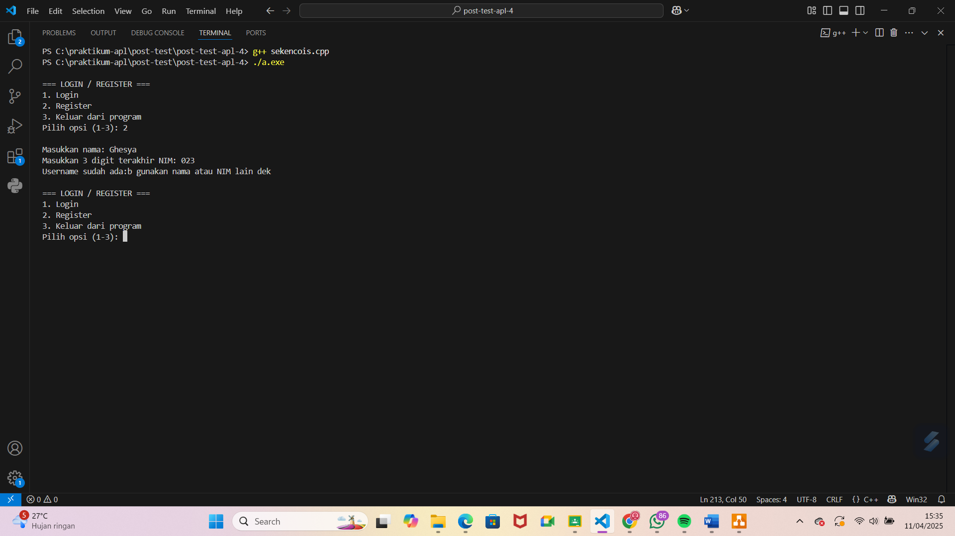

Gambar 4.1 Register gagal

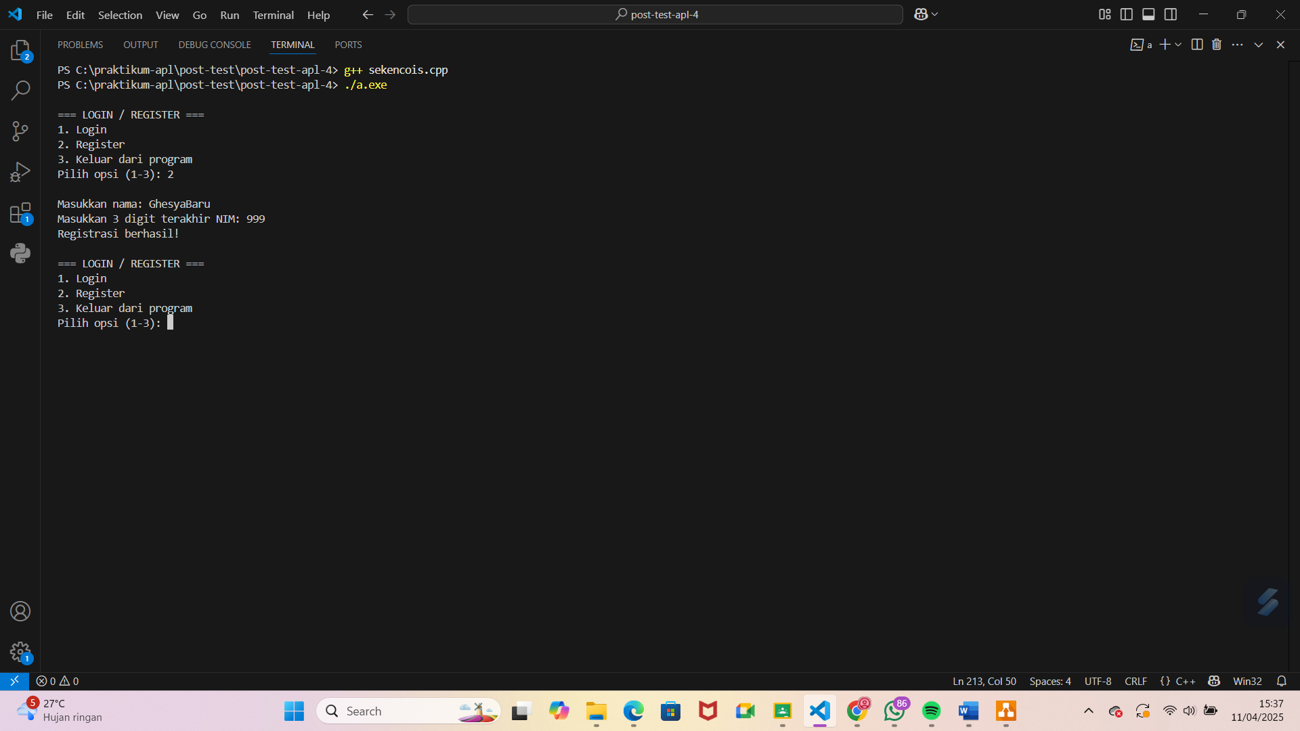

Gambar 4.2 Register berhasil

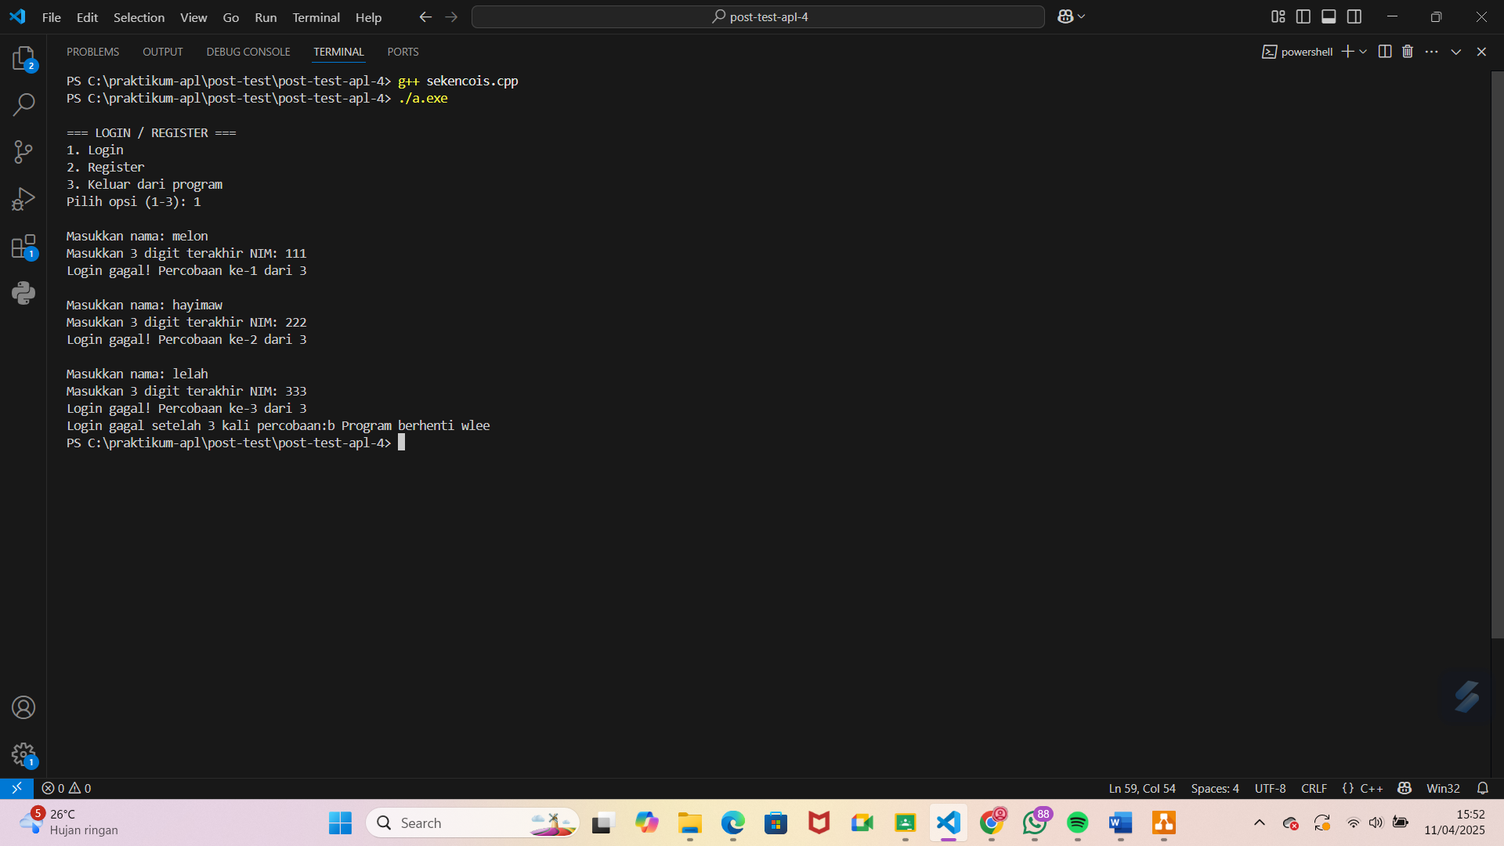

Gambar 4.3 Login gagal dan program berhenti

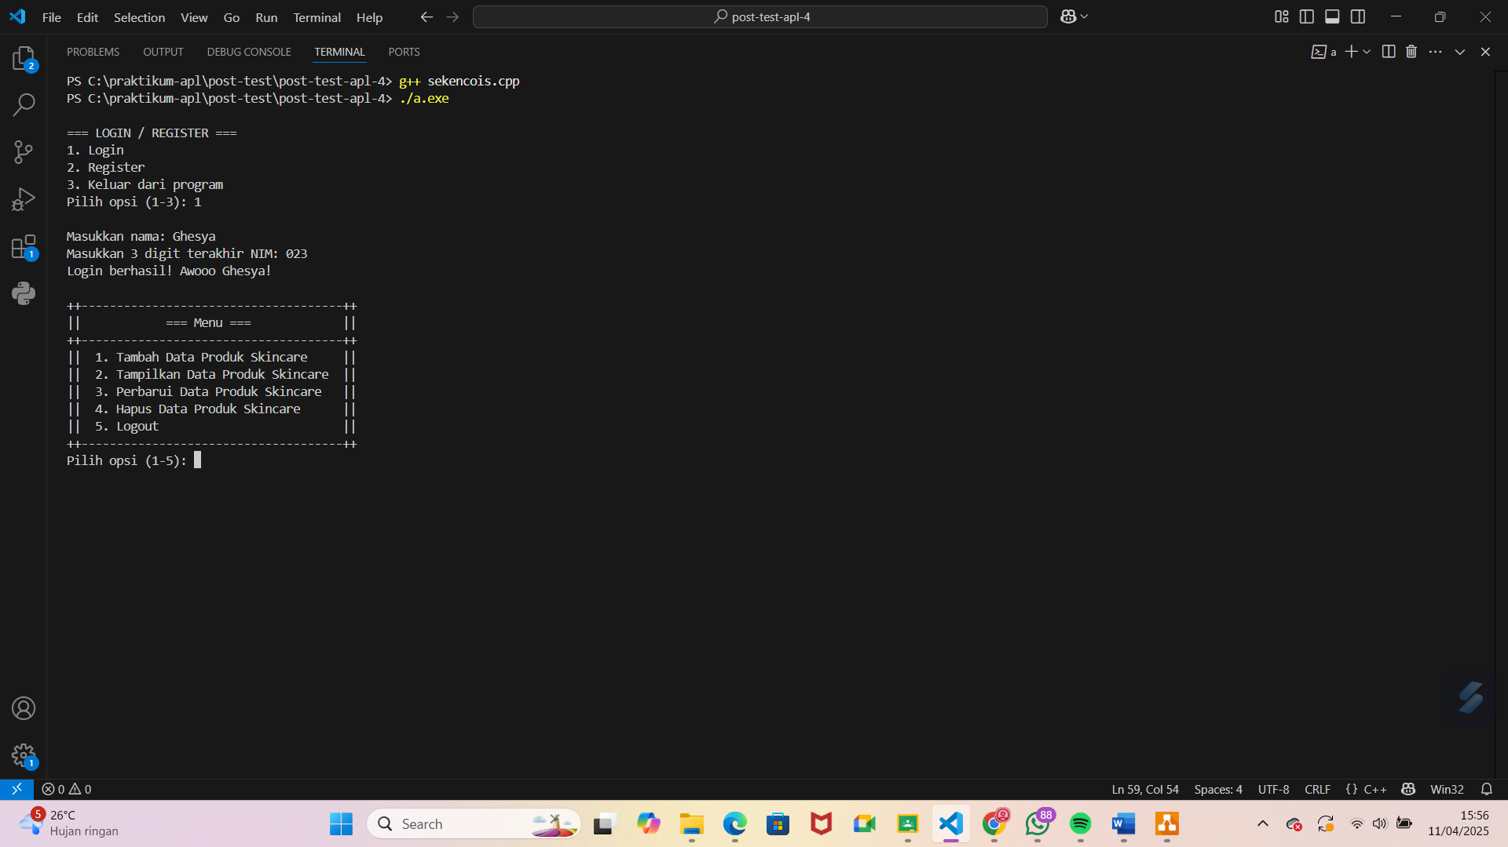

Gambar 4.4 Login berhasil dan Tampilan halaman utama

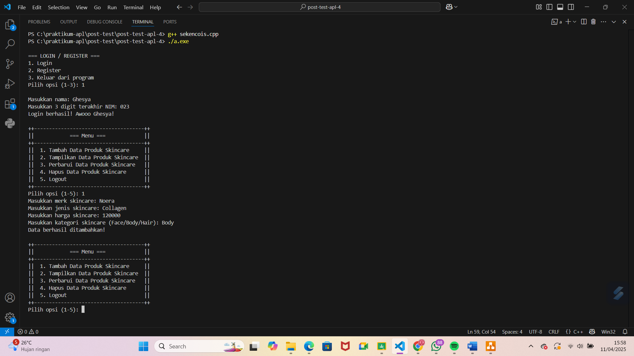

Gambar 4.5 Tambah produk skincare

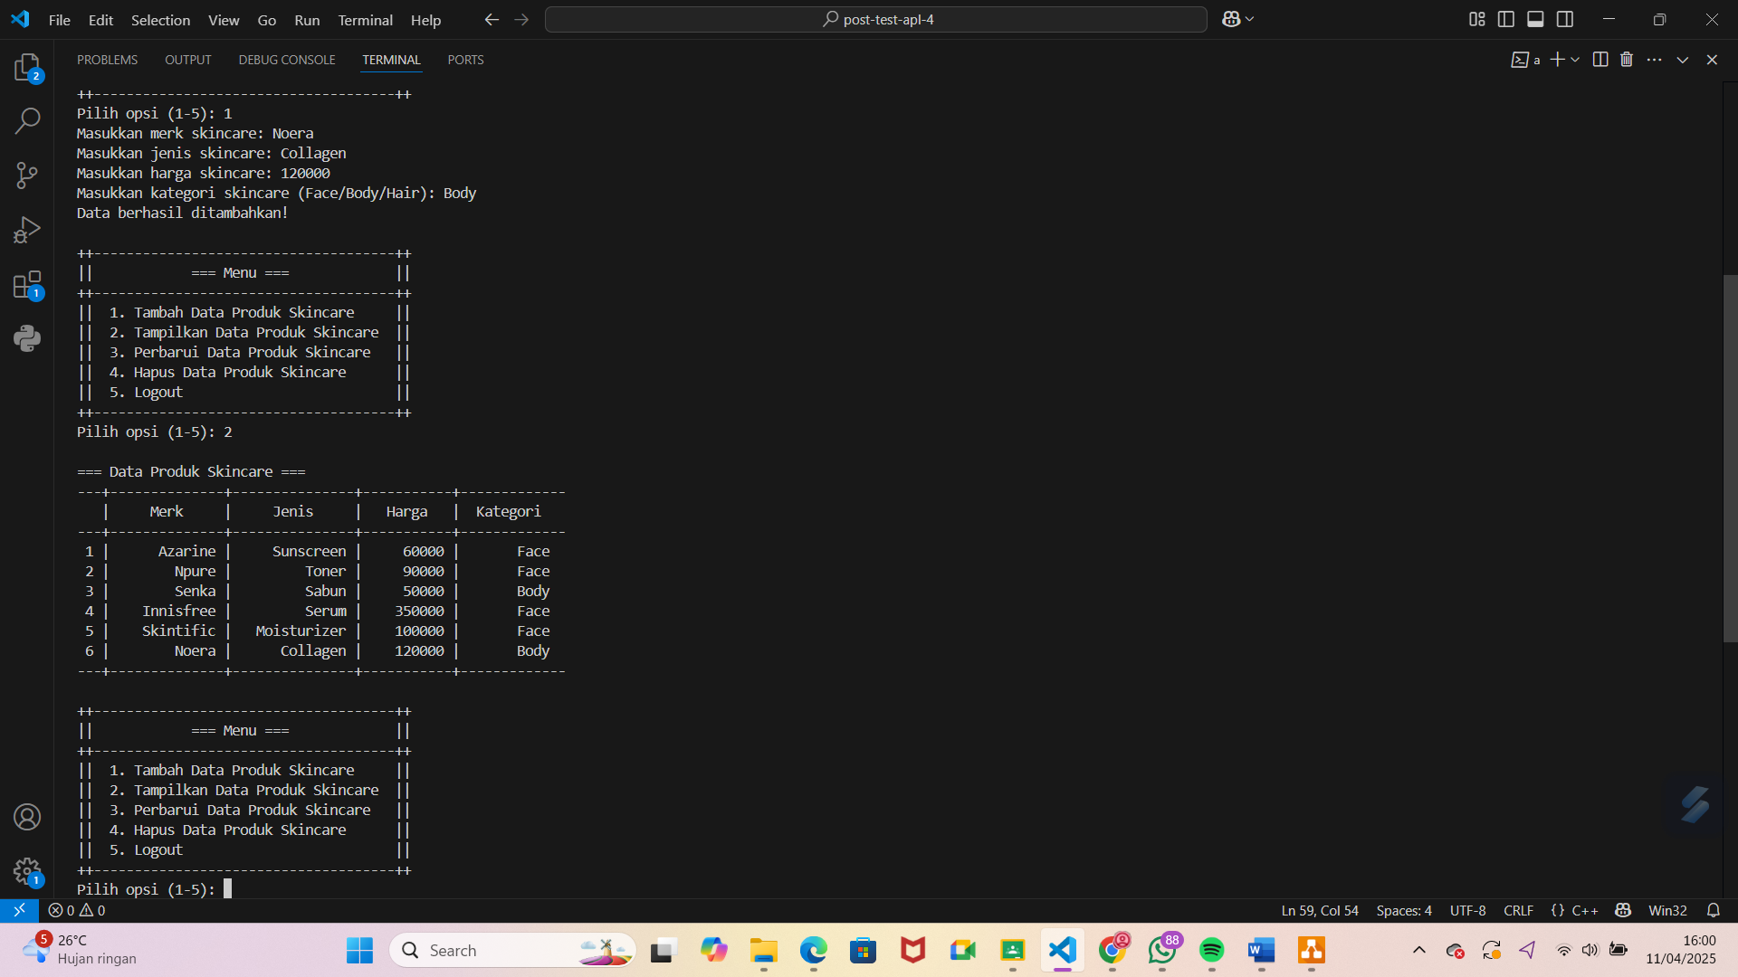

Gambar 4.6 Tambah produk skincare

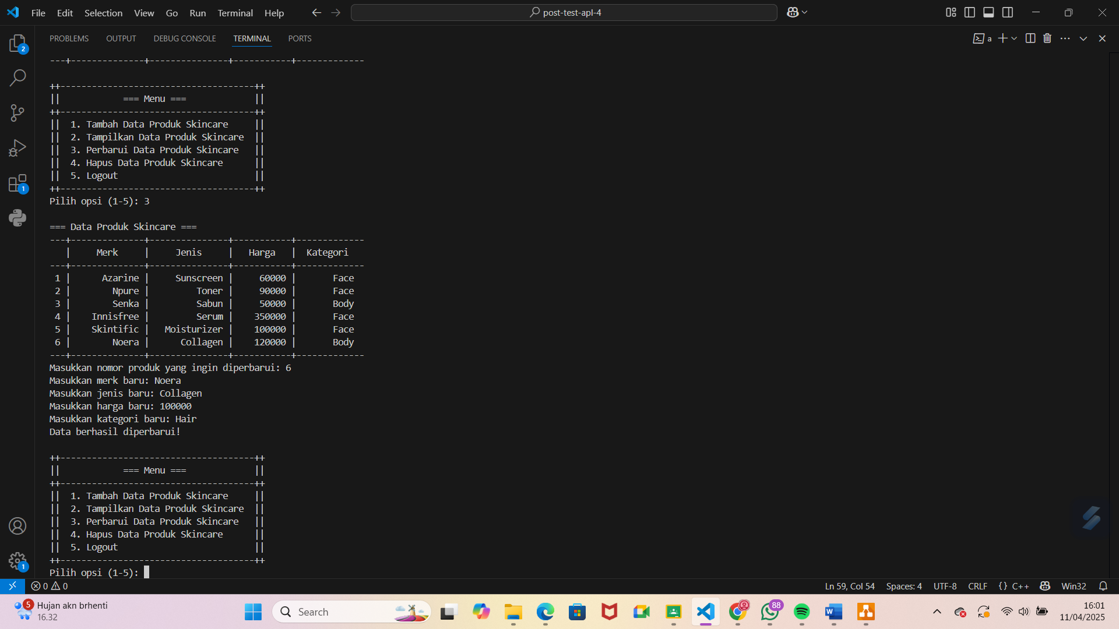

Gambar 4.7 Perbarui produk skincare

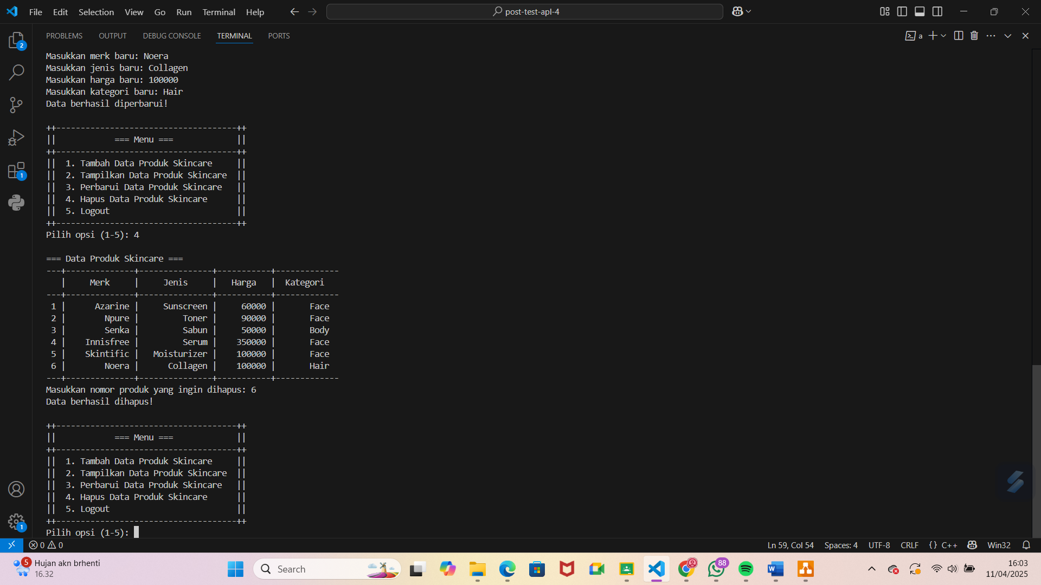

Gambar 4.8 Hapus produk skincare

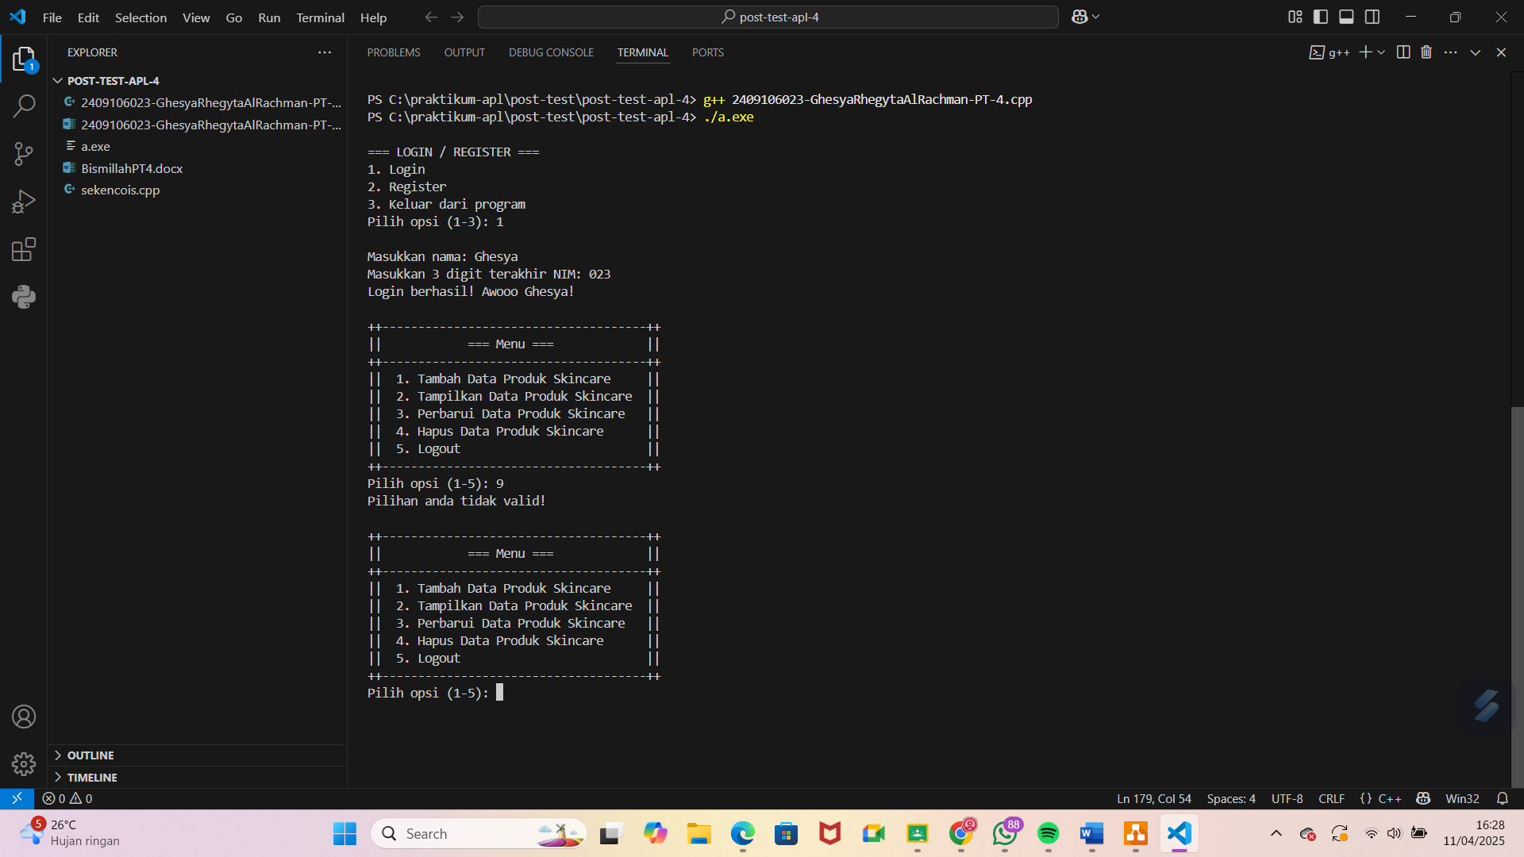

Gambar 4.9 Input nomor diluar opsi

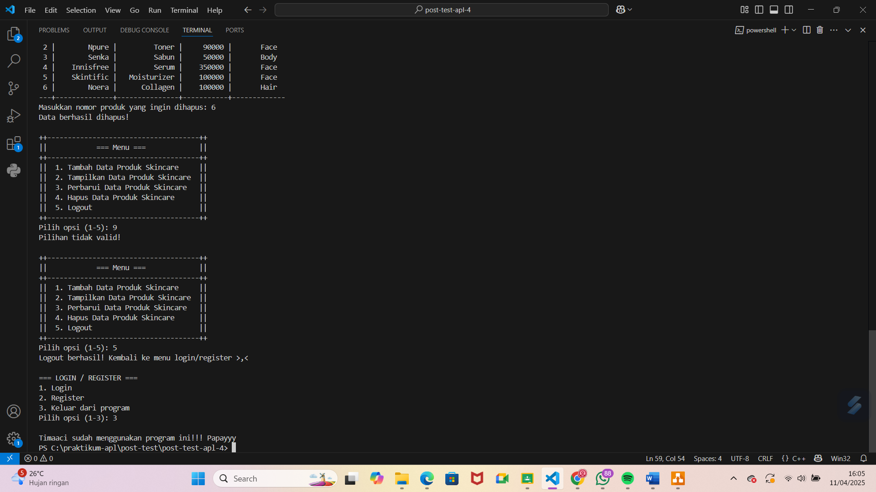

Gambar 4.10 Logout dan Keluar dari program